# 上位机需求变更

## 变更内容：

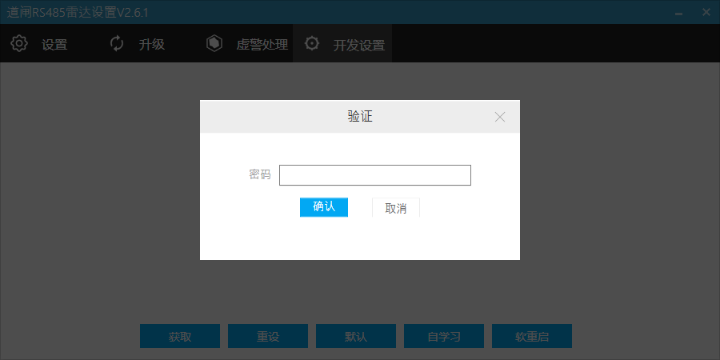

开发设置一栏输入两种不同的密码分别对应不同的界面，密码为“Mbit”时，对应的是内部开发人员的界面；当密码为“8888”时，对应的为客户所用界面。

### 内部开发人员界面协议：

需要实现一个类似如下功能的界面：

1. 需要一个读取所有命令的按钮，读取所有命令的协议为“Readcli all”，读取命令返回值为：

dfeDataOutputMode: 1

channelCfg: 15 3 0

adcCfg: 2 1

adcbufCfg: -1 0 0 1 0

profileCfg: 0.00 77.00 7.00 7.00 59.00 0.00 0.00 65.00 1.00 256.00 5000.00 0.00 0.00 30.00

chirpCfg: 0 0 0 0 0 0 0 1

chirpCfg: 1 1 0 0 0 0 0 2

bpmCfg: -1 0 0 1

frameCfg: 0 1 32 0 30 1 0

lowPower: 0 1

guiMonitor: -1 1 1 1 0 0 1

cfarCfg: -1 0 0 16 8 5 0 3950

cfarCfg: -1 1 0 8 4 4 0 3250

peakGrouping: -1 1 0 0 1 255

multiObjBeamForming: -1.0 0.0 0.5

calibDcRangeSig: -1 0 -5 8 256

extendedMaxVelocity: -1 0

clutterRemoval: -1 0

compRangeBiasAndRxChanPhase: 0 1 0 1 0 1 0 1 0 1 0 1 0 1 0 1 0

measureRangeBiasAndRxChanPhase: 0.0 1.5 0.2

nearFieldCfg: -1 0 0 0

CQRxSatMonitor: 0 3 4 127 0

CQSigImgMonitor: 0 63 8

analogMonitor: 1 1

lvdsStreamCfg: -1 0 0 0

setFilterPara: 0 0 5.0 2.0 2 30.0 5.0 32 0 3150 0

OutputType: -1 1

commandBaudRate: 115200

loggingBaudRate: 921600

setDelayTimeParas: 6

setThresholdParas:325 0.86 0.00 120 5 0.68 1.50

setUpRodSubArea:Tempnan Maxnan Minnan

Done

上位机只需显示除去Done的以上内容即可。

1. 需要一个暂停类的运行按钮，按钮对应协议为“sensorStop”，返回值为“Done”。
2. 需要一个命令发送框类似，需要上位机做 字符拼接，“WriteCLI”不需要输入在命令框中，内部人员只需要输入“frameCfg 0 1 32 0 50 1 0”字符段，该命令框命名为“cli配置命令”；
3. 需要一个按钮命名为“其他命令”，该命令需要对应一个显示框类似“Readcli all”对应的显示框。

### 客户应用界面：

1. 需要一个“雨天配置参数按钮”。对应协议及内容为“WriteCLI setThresholdParas 325 0.86 0.00 120 5 0.68 1.50”，返回值“Done”。
2. 需要一个“配置杆件区域按钮”。对应协议为“WriteCLI setUpRodSubArea 200”，内容需要客户自己在按钮对应的框中填写，如：“0.54 0.12”，这里需要注意，配置的杆件区域必须要满足小于检测区域（可通过读取雷达检测区域命令读取雷达的检测范围），否则上位机需要报错给客户。
3. 需要一个“查找雷达弹杆或不落杆原因按钮”，对应协议及内容“clioutput 2”，返回值“MC 0.94 Var 74.12”两值分别与“setThresholdParas”中的第三个参数+第六个参数、“setUpRodSubArea”中的第一个参数对比，如果MC小于“setThresholdParas”中的第三个参数+第六个参数或者Var大于“setUpRodSubArea”中的第一个参数，则返回距离像影响雷达检测异常，否则返回点云数据检测异常。